Муниципальное бюджетное дошкольное образовательное учреждение

детский сад «Светлячок» общеразвивающего вида с приоритетным

осуществлением интеллектуального развития воспитанников

Проект

Адаптация детей раннего возраста к условиям ДОУ

«В детский сад без слёз»

Выполнила:
Воспитатель второй группы раннего возраста
Шустрова Алёна Алексеевна

П.Борисоглебский, 2019г.

Актуальность проекта.
Детский сад – новый период в жизни ребёнка. Не все дети сразу принимают незнакомых людей, новую обстановку. Случается, что и родители, отдавшие своего ребенка в сад, начинают разочаровываться при виде детских слез, капризов, отказов идти в сад, болезни, претензии и обиды в адрес сотрудников, которые напрямую взаимодействуют с их детьми.
Адаптация – это приспособление организма к изменяющимся внешним условиям. Этот процесс требует больших затрат и часто проходит с напряжением, а то и перенапряжением психических и физических сил организма. Детям любого возраста очень непросто начинать посещать дошкольную организацию, ведь вся жизнь меняется кардинальным образом.
В привычную, сложившую жизнь ребёнка буквально врываются следующие изменения: режим дня, отсутствие родных рядом, постоянный контакт со сверстниками, необходимость слушаться и подчинятся незнакомому до этого человеку.
Проблема адаптации детей младшего дошкольного возраста к условиям дошкольной организации давно находится в центре внимания многих исследователей. Каждый маленький человек - это личность, достойная уважения и понимания. Это очень хорошо понимают педагоги, и поэтому, необходимо много внимания уделить самочувствию ребенка, его эмоциональному благополучию в дошкольной организации. Следует отметить, что никто и ничто не может приспособить ребенка к жизни, чем он сам. А роль педагогов и родителей состоит в том, чтобы не мешая, направлять его в нужное русло, обеспечивать его безопасность для дальнейшего развития. .
В период адаптации у ребёнка происходит перестройка ранее сформированных привычек и уклада жизни. Ребенок подвергается эмоциональному стрессу при предъявлении нового помещения, новых игрушек, новых людей, новых правил.
Готовность к детскому саду зависит от готовности родителей оставлять свое чадо на некоторое время в детском саду. Тревожные матери испытывают трудности с этим. Они настолько тревожны, что это состояние проецируют на ребёнка.
Работа воспитателя заключается не только в помощи адаптации детям, но и в помощи родителям, оставить благоприятное отношение к детскому саду. Личность воспитателя должна обладать такими качествами как доброжелательность, отзывчивость, компромисс – как одно из условий решения конфликтов.
Предполагаемый проект – адаптационный проект к условиям детского сада детей раннего возраста, учитывающий психологические, физиологические и социальные особенности детей этого возраста.
Ведущая деятельность в раннем дошкольном возрасте является игра, поэтому проект строится на основе игровых упражнений.

Цель:
создание благоприятных условий социальной адаптации ребенка и их родителей в условиях детского сада.
Задачи:
- Создать условия, обеспечивающие ребенку психологический комфорт для облегчения периода адаптации к условиям группы;
- развитие навыков взаимодействия детей друг с другом с учетом возрастных и индивидуальных особенностей каждого ребёнка;
- развитие игровых навыков, произвольного поведения;
- работа с родителями направленная на качественные изменения в привычном жизненном укладе семьи, на новые уровни взаимодействия и сотрудничество с сотрудниками детского сада;
- формирование активной позиции родителей по отношению к процессу адаптации детей;
- повышение коммуникабельности между родителями;
- формировать у детей привычку к аккуратности и чистоте, прививать простейшие навыки самообслуживания;
- закладывать основы взаимодействия друг с другом, формируя доверие и привязанность к воспитателю;
- побуждать детей к эмоциональной отзывчивости к окружающей действительности (окружающие предметы, картины, иллюстрации, музыка и т.д.).
Участники проекта: воспитатели, дети, родители.
Сроки проекта: 3 месяца.
На сроки проекта влияют следующие факты – адаптационный период может затянуться с учетом индивидуальности ребёнка и особенности семейных отношений; дата поступления в детский сад; заболеваемость/посещаемость и т.д.
Материалы и средства реализации:
- анкеты для родителей;

АНКЕТА
1. Фамилия_________________Имя__________________Отчество______________
2. Национальность_____________________________________________________
3. Образование_______________________ какое учебное заведение окончили ___________________________________________________________________
4. Гражданская специальность__________________________________________ имеете ли стаж работы по специальности_____________________________
5. Чем увлекались в свободное время___________________________________ умеете ли:рисовать ____, писать плакатным пером _____, работать на персональном компьютере _____.
6. Имеете ли судимых родственников(степень родства,за что осужден)
___________________________________________________________________
7. Имеете ли родственников находящихся под наблюдением:психиатра
(степень родства, диагноз) ________________________________________ невропатолога(степень родства,диагноз) ____________________________
8. Имеете ли вы приводы в милицию____, причины _______________________
9. Состояли ли вы на учете в инспекции по делам несовершеннолетних
_____, причина ____________________________________________________
10.Выезжали ли вы за границу(куда,когда,с какой целью) _______________ ___________________________________________________________________
11.Имеете ли загранпаспорт ______, где он хранится ___________________
12.Поддерживаете ли контакты с гражданами иностранных государств _____ в связи с чем _____________________________________________________
13.Воспитывались:с родителями______, без отца (причина) _____________, без матери (причина) ______________________________________________
14.Родители пенсионеры: (кто, вид пенсии) ____________________________ инвалиды: (кто, вид инвалидности) _________________________________
15.Женаты ______, имеете ли детей _______, есть ли девушка ___________
16.Имели ли частые ссоры с окружающими _______________________________
17.Имели ли черепно-мозговые травмы, сотрясения головного мозга ______ при каких обстоятельствах _________________________________________
18.Имеете ли хронические заболевания _________________________________
19.Отношение к наркотическим веществам: употреблял ______, пробовал _______, не употреблял________, вид наркотического вещества _______
20.Употребляли ли спиртные напитки:по праздникам ______,раз в неделю и чаще______, раз в месяц и реже____, не употреблял______
21.Совершали ли побеги из дома______, причина ________________________
22.Оставались ли в школе на второй год ______, причина _______________
23.Отношение к службе:пошел служить с желанием_____,без желания _____, без желания но с пониманием необходимости службы________
24.Ваше вероисповедание: верующий _________, атеист __________________
25.Тяжело ли вам привыкать к новым условиям службы ___________________
26.Испытываете ли вы тягу к одиночеству,предпочитаете уединяться _____
27.Были ли ограничения при прохождении призывной комиссии,по здоровью,если да то какие ____________________________________________
28.Было ли желание, попытки покончить жизнь самоубийством ____________
29.Отношения в семье среди родственников(пьянки,побои,скандалы)
___________________________________________________________________
30.До призыва на военную службу: работали ________, учились _________, не работали и не учились __________________________________________
31.В какой семье воспитывались:рабочих_______, колхозников_______, военнослужащих _________, интеллигентов ______, пенсионеров _________
32.Адрес родителей:___________________________________________________ ___________________________________________________________________ телефон_____________
33.Просьбы,пожелания,заявления командованию части,соединения _________ ___________________________________________________________________
_______________ ______________
дата заполнения подпись

- консультации и индивидуальные беседы с молодыми родителями:
- «Особенности адаптации в ясельной группе»
- «Идём в детский сад. Как облегчить адаптацию»
- «Адаптация в детском саду. Советы психолога»
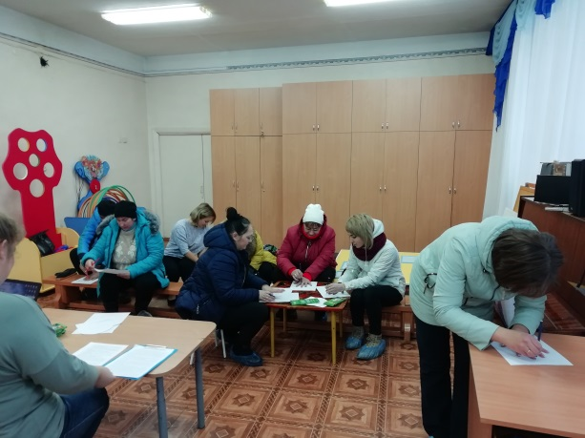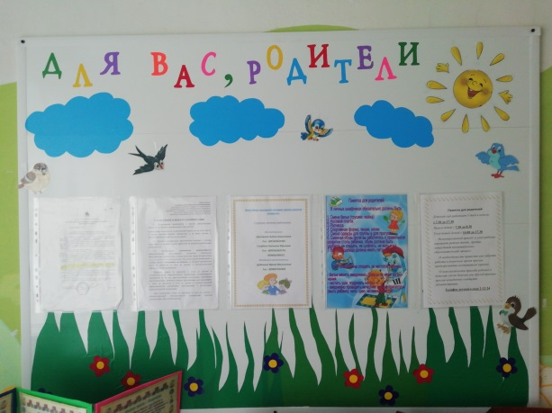
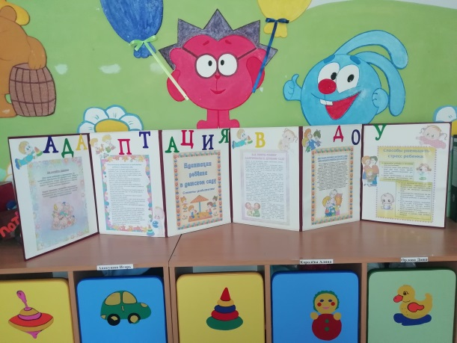

- адаптационные листы;

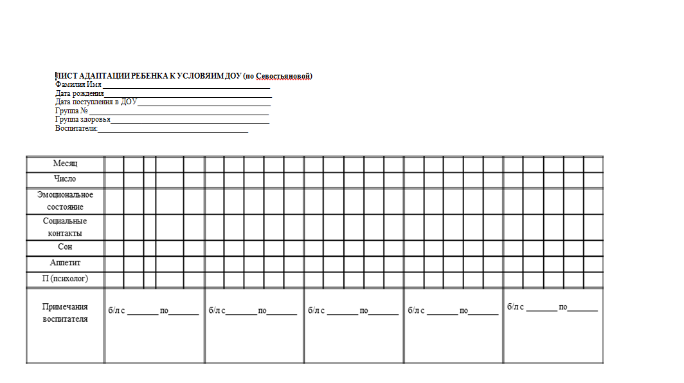

- картотека подвижных игр;
- картотека развивающих игр;
- физкультминутки;
- пальчиковые игры;
- сенсорное оборудование ( пирамиды, вкладыши, конструктор «лего», автомобили и т.д).
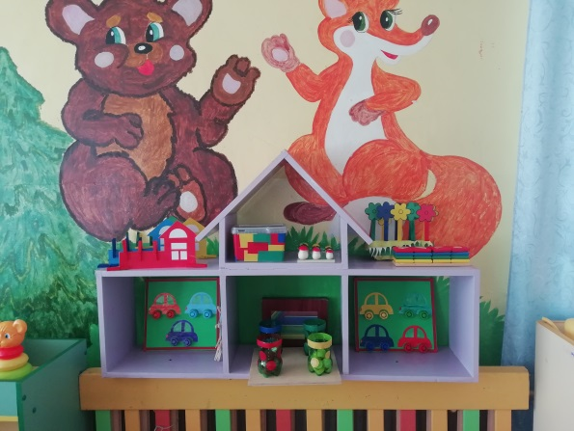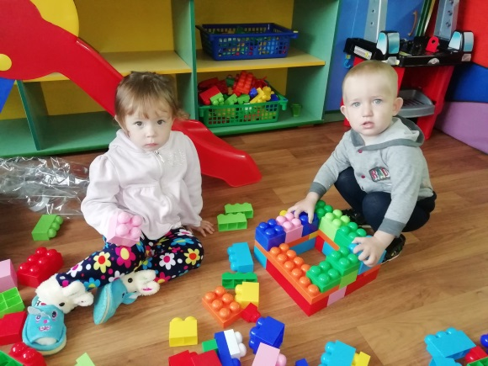

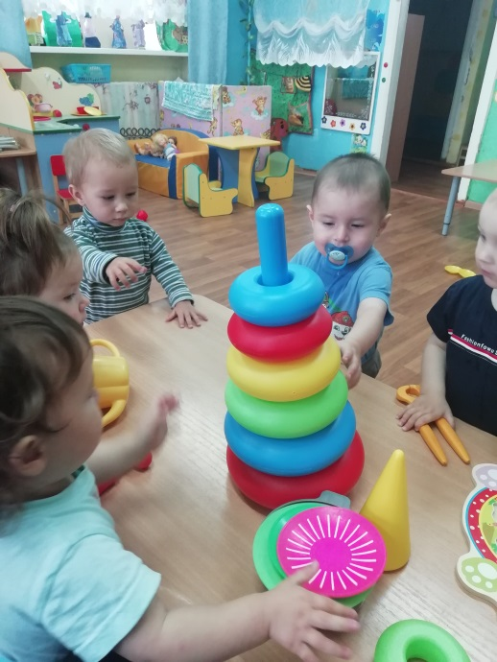

План реализации проекта:

1 этап – организационный:
- создание базы данных о будущих воспитанниках (портфолио дошкольника);
- родительское собрание по теме «Адаптация детей в ДОУ»;
- мероприятия, проводимые в период адаптации;
- накопление информации и материалов;
- картотека игр: дидактические, развивающие, подвижные,пальчиковые и т.д.
- консультация для родителей по проблеме адаптации детей;
- оформление адаптационных листов на каждого ребенка.
2 этап – основной:
Социально-коммуникативное развитие:
Дидактические игры:
Задачи:
- учить детей развивать игровую деятельность через игру, чувственнный опыт в играх с игрушками;
- учить бережному отношению к игрушкам, заботиться о них;
- учить называть цвет предметов(посуды) и их форму;
- развивать умение понимать предложения с предлогами – на-;
- продолжать расширять и обогащать словарный запас: существительными, глаголами и другими частями речи;
- способствовать развитию потребности детей в общении посредством речи.

Рекомендованы дидактические игры:

- «Напоим куклу Таню чаем»
- «Покатаем куклу на машине»;
- «Уложим куклу спать»;
- «Отгадай и назови»
- «Поможем кукле Кате одеться на прогулку».
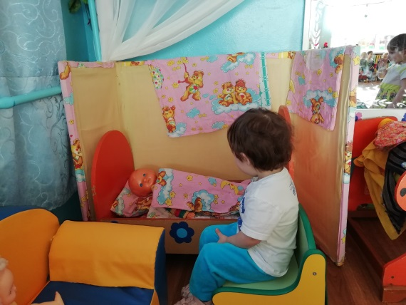

Рассматривание сюжетных картинок:
Цель:
- развивать наблюдательность, внимание и память, усидчивость;
- обращать внимание детей на то, что дети играют, не мешая друг другу и не причиняя боли;
- содействовать накоплению опыта доброжелательных взаимоотношений со сверстниками;
- развивать наблюдательность, внимание и память;
- обогащать чувственный опыт детей в играх с дидактическим материалом;
- воспитывать добрые чувства, заботу друг к другу;
- привлечение родителей к оснащению кукольного центра;
- развивать интерес к сверстникам;
- знакомство с правилами безопасного взаимодействия друг с другом( не брать игрушки в рот).

Рекомендованы для рассматривания картины:
- «Играем вместе»
- «Дети играют кубиками»
- «Дети кормят птиц»
- «Животные» и др.

« …на картинке изображены животные: кошка, собака,утка,свинья..»
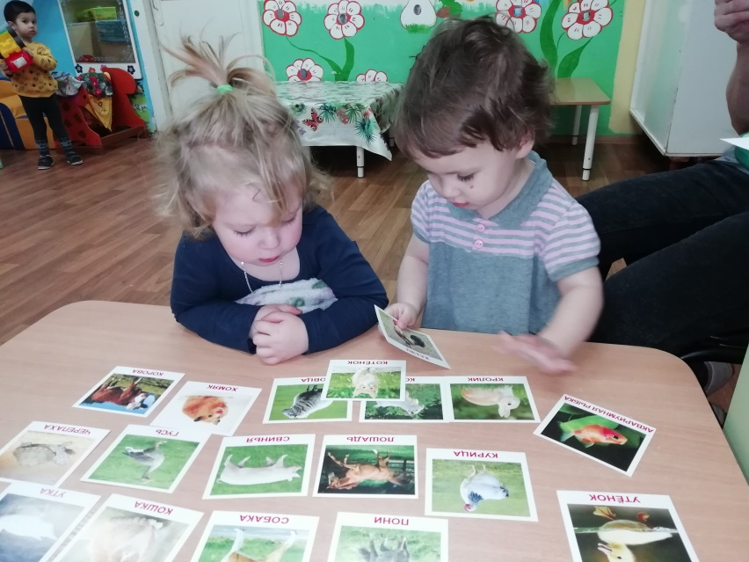

«домашние животные»

Пальчиковыеигры:
- «Этот пальчик дедушка»;
- «Пальчик - мальчик»
- «Паучок»

Познавательное развитие:

Цель:
- формировать умение различать количество предметов (много - один), (один - много);
- формировать умение различать предметы по форме;
- формировать представления о предметах ближайшего окружения;
-развивать зрительно –тактильные ощущения, первоначально на ощупь, а потом только их рассматривать;
-обогащать сенсорный опыт, знакомя с предметами.

Дидактические игры:
- «Чудесный мешочек»;
- «Построим домик для котика»;
- «Угостим сметаной киску»;
- «Чьи детки»;
- «Подбери такую же картинку».

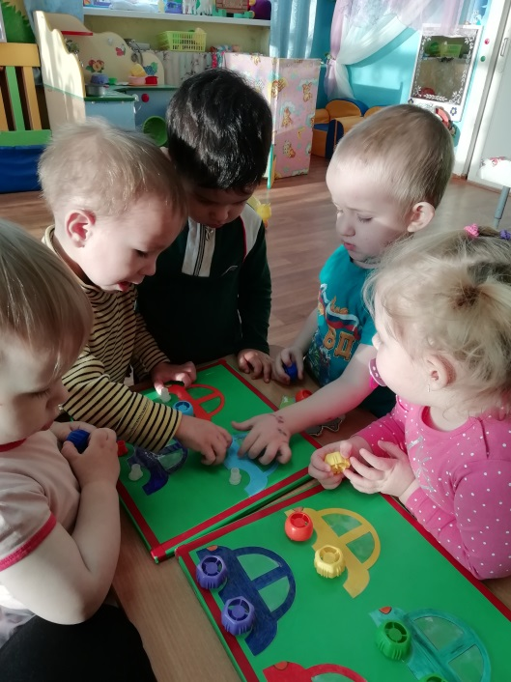

Речевое развитие

Чтение потешек:
Цель:упражнения на звукоподражание: пи-пи, мяу, ко-ко, ква-ква, ку-ка-ре-ку, чух – чух, вот – вот.
- «Кто у нас хороший»;
- «Чики – чики-чикалочки»;
- «Поехали, поехали»;
- «Зайка к деткам подбежал»;
- «Где же, где наши ручки».
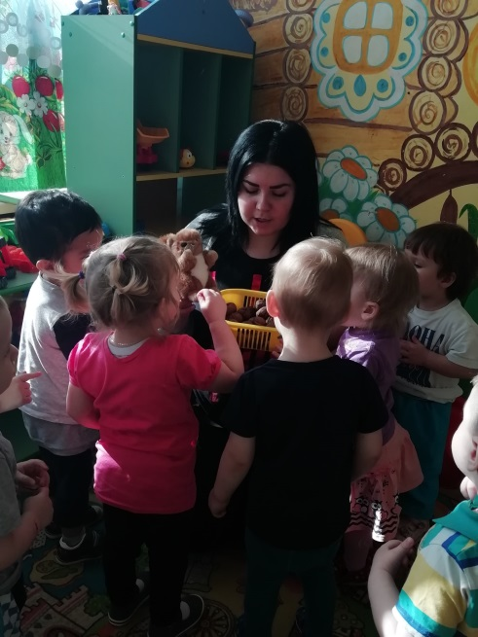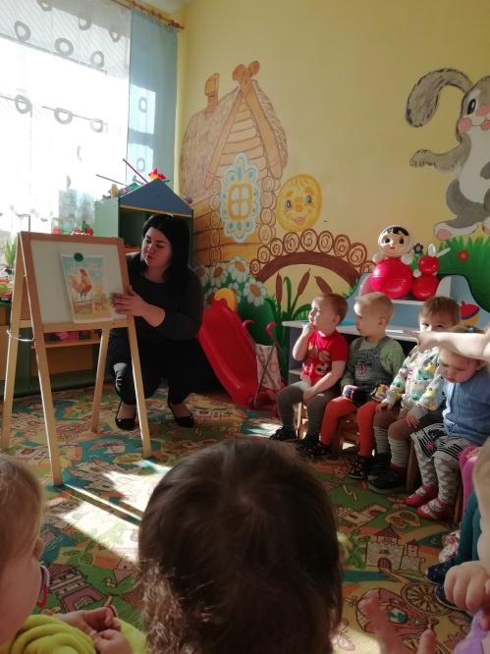

Формирование словаря:
Цель:
- создать благоприятные условия для эмоционального контакта с детьми;
- формировать умение отвечать на вопросы, подводить к обобщающему понятию;
- развивать умение повторять фразы, активизировать слова детей за счет звукоподражания героев потешки;
- «Принеси Машеньке вазочку для варенья»;
- «Возьми красный карандаш»;
- «Покатай собачку на машинке»

Называть местоположение предмета:
Цель:- развивать умение детей по словесному указанию педагога находить предметы по названию, цвету, размеру
- «Грибок на верхней полочке, высоко».
- «Где лежит мячик?»
- «Принеси красную чашечку
Художественно-эстетическое развитие
Конструктивно - модельная деятельность:
Цель:
- формирование умения бережно относиться к материалам, правильно их использовать;
- знакомить с мебелью;
- формировать умение пользоваться знакомыми формами стройматериала при сооружении собственных разнообразных построек;
- учить создавать постройки, накладывать детали друг на друга и ставя их рядом по образцу;
- обыгрывать постройки;
- общаться в диалоге с воспитателем, со сверстниками;
- развивать эмоциональность и образность восприятия музыки через движения;
- развивать интерес к музыкальным произведениям..
- «Мебель для кукол»;
- «Машина»;
- «Дорожки длинные и короткие».

Физическое развитие
Подвижные игры:
Цель:
- поддерживать игровую мотивацию, положительный настрой;
- создание благоприятного психологического климата в группе;
- развивать двигательную активность с целью укрепления здоровья;
- воспитывать доброжелательные отношения друг к другу;
- формировать внимание и умение действовать по правилам игры.

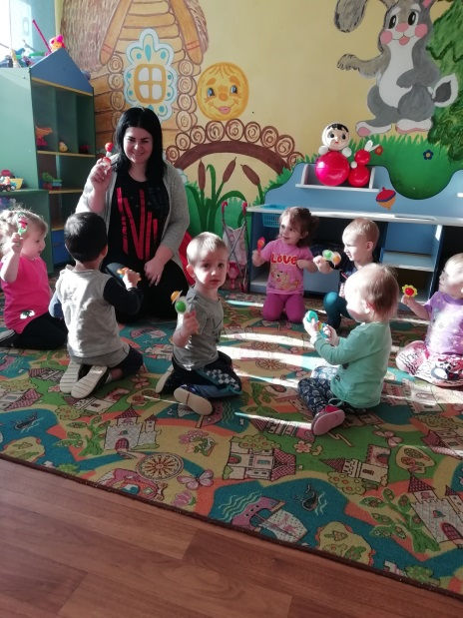

Рекомендуем подвижные игры :

- «Мишка косолапый»;
- «Курочка хохлатка»;
- «Пузырь»
- «Спрячем игрушку»;
- «Догони мяч»;
- «Солнышко и дождик»;
- «Птички и автомобиль».

Рекомендуются занятия по развитию речи:
Занятие «Божья коровка»
1. Приветствие Божьей коровки.
2. Игра «Поймай жучка».
3. Потешка «Божья коровка».
4. Упражнение «Где у жучка ножки?»
5. Игра «Божья коровка и ветер».
Занятие «Листопад»
1. Приветствие.
2. Игра «Топ-топ»
3. Игра «Дождик и солнышко»
4. Стихотворение «Листопад, листопад»
5. Потешка «по ровненькой дорожке»
6. Релаксация
Занятие «Мячики»
1. Приветствие.
2. Стихотворение «Мой веселый звонкий мяч».
3. Игра «Прятки с мячом»
4. Потешка «Друг веселый, мячик мой»
5. Игра «Наш мячик»
6. Релаксация «Мячики отдыхают».
Занятие «Мыльные пузыри». Занятие «Непослушные мышата».
1. Приветствие. 1. Приветствие.
2. Игра «Поймай пузырь». 2. Игра «Наоборот».
3. Песенка «Ладушки - ладошки» 3. Потешка «Скачут мышки, шалунишки»
4. Игра «Надувайся пузырь» 4. Игра «Мышки и часы»
5. Релаксация «Пузырьки» 5. Упражнение «Папа – мышь»
6. Игра «Полетаем на пузыре» 6. Релаксация «Мышки отдыхают»

План проекта работы с родителями

- Заключение договора с родителями;
- Экскурсия родителей по ДОУ, знакомство родителей с группой и воспитателями;
- Организационное родительское собрание
- Анкета «Готов ли ваш ребенок к поступлению в ДОУ»;
- Анкета для родителей (социальная);
- Памятка для родителей «Подготовка ребенка к посещению детского сада»;
- Памятка для родителей «В первые дни пребывания в детском саду»;
- Развивающая среда для детей раннего возраста (перечень);
- Консультация «Растим малыша здоровым»;
- Родительское собрание : «Первый раз в детский сад»
- Кукольный спектакль «Как ежик Пых искал дорогу домой»;
- Диагностика адаптации к ДОУ.
Новогодний праздник «К деду Морозу в гости»

Этап - заключительный
- подведение итогов;
- разработка рекомендаций для родителей ;
- анкетирование родителей (итоги адаптации).
Итоги адаптации
Списочный состав: 19 детей
Легкой степени: 7 детей
Средней степени: 12 детей
Тяжелой степени: 0 детей
Вывод:
Работа проекта была выстроена с использованием игровых, здоровье сберегающих технологий.
В ходе проектной деятельности востребованы следующие виды совместной деятельности воспитателя с детьми: чтение, слушание, обыгрывание.
Учитывая, что ведущим видом деятельности дошкольников является игра, в ходе проекта были реализованы следующие формы игровой деятельности: дидактические игры, настольно-печатные, пальчиковые игры, сюжетно-ролевые, игры с элементами театра.
В проекте активно использовались следующие методы: наглядные, словестные, практические. Приёмы: рассматривание, показ воспитателя ситуативные беседы, образец, обыгрывание, художественное слово.
Степень адаптации в основном легкая и средняя. Положительным является и то, что дети раннего возраста, а особенно второго года жизни, привыкают к дошкольной организации безболезненно.
Памятка родителям.

«Подготовка ребёнка к посещению детского сада»

Уважаемые родители! Скоро вам и вашему ребёнку предстоит начать новую жизнь. Чтобы малыш вступил в неё увереннее, был радостным и общительным, мы хотим предложить несколько рекомендаций.
1. Убедитесь в том, что детский сад необходим для вашей семьи именно сейчас. Легче и быстрее привыкают к новым условиям дети, у родителей которых нет альтернативы детскому саду.
2. Расскажите ребёнку, что такое детский сад и почему вы хотите, чтобы он, как и другие дети, тоже его посещал. Содержание беседы зависит от возраста ребёнка.
3. Проходя мимо детского сада, с радостной интонацией напоминайте ребёнку, как ему повезло: он сможет сюда ходить. Рассказывайте родным и знакомым в присутствии малыша о своей удаче, о том, что гордитесь своим сыном (дочерью), - ведь его (её) приняли в детский сад.
4. Познакомьте ребёнка с режимом в детском саду. Чем подробнее будет ваш рассказ и чем чаще вы будете его повторять, тем спокойнее ребёнок воспримет новые правила.
Максимально приблизьте домашний режим к распорядку жизни в детском саду.
5. Формируйте у ребёнка навыки самообслуживания и личной гигиены. Поговорите с ним о возможных трудностях, объясните, к кому он может обратиться за помощью и как он это должен сделать. Например: «Если ты захочешь пить, подойди к воспитателю и скажи: «Я хочу пить». И Екатерина Николаевна нальёт тебе воды. Если захочешь в туалет, скажи об этом».
6. Приготовьте вместе с ребёнком «радостную коробку». Возможно, вы владеете техникой оригами - тогда смело отправляйте в «радостную коробку» бумажного журавлика или собачку.
С игрушками в детский сад и веселее идти, и проще завязывать отношения со сверстниками.
7. Научите малыша знакомиться с другими детьми, обращаться к ним по имени, просить, а не отнимать игрушки, предлагать свои.
8. Познакомьтесь с другими родителями и их детьми. В присутствии своего ребёнка называйте этих детей по имени. Говорите дома о новых знакомых - Сафие, Кате, Олеге. Поощряйте обращение ребёнка за помощью и поддержкой к другим людям в вашем присутствии.
9. Чем лучше ваши отношения с воспитателями, другими родителями и их детьми, тем проще будет привыкнуть вашему ребёнку к новым условиям.
10. В присутствии ребёнка избегайте критических замечаний в адрес сотрудников детского сада.
11. Помните, что на привыкание ребёнка к детскому саду может потребоваться не один месяц. Рассчитывайте свои силы, возможности и планы.
12. Если через месяц ваш ребёнок ещё не привык к детскому саду и вы продолжаете испытывать потребность в контакте со специалистами - педагоги и психолог ждут вас!
13. Будьте терпеливы.
Удач Вам и вашему малышу в привыкании к детскому саду!

Консультация для родителей
«Вырастим здорового ребенка».Сегодня, следуя моде времени, родители все больше внимания обращают на умственное развитие своих детей, не проявляя должной заботы о развитии физическом. Задача детского сада – приобщить детей к активным занятиям физической культурой. У детей раннего возраста отмечается огромный интерес к движениям. Каждое новое движение для ребенка – загадка, которую он непременно хочет разгадать, т.е. проделать. Наша задача – поддерживать и закреплять этот естественный интерес к движениям. На формирование детских интересов заметно влияет отношение родителей к физической культуре, к увлечению малышей подвижными играми, упражнениями. На занятиях по физической культуре дети с удовольствием подражают животным из сказок: зайчику, петушку, медвежонку, очень любят выполнять движения под рассказ, придуманный воспитателем: «Как дети ездили на поезде в лес», «Что они видели в лесу». Все двигательные задания на занятиях связывают с конкретной задачей: «Перетянем палочку, достанем погремушку». Работа с родителями не ограничивается временем приема детей в детский сад и периодом адаптации. Тесный контакт с семьями наших воспитанников осуществляется постепенно: беседы с врачом, родительские собрания, консультации проводятся в плановом порядке и по мере необходимости. К участию в различных мероприятиях, проводимых в детском саду, мы постоянно вовлекаем родителей, стремимся убедить их в необходимости семейных занятий физкультурой. На физкультурных досугах и праздниках мамы и папы выступают не только в роли пассивных зрителей – они сами принимают участие в разыгрываемых сюжетах. Чем более крепким здоровьем и хорошими физическими данными мы вооружим наших ребят в детстве, тем легче им будет приспособиться к новым социальным условиям. Главное для нас – вырастить и воспитать здорового, умного, веселого ребенка.

Сценарий кукольного спектакля
«Как Ёжик Пых-Пых искал дорогу домой».

Ёж: вот еще один грибок, посажу его на бок!
Заяц, Лиса и Медведь берут грибок и сажают его на иголки Ёжику, гриб не помещается.
Медведь: Очень много мы собрали грибков. Надо их положить в корзинку (перекладывает грибы в корзинку Ёжика). Да, много мы набрали грибов, а теперь надо идти домой. А куда же нам идти? Где дорожка? Ее засыпали листочки! Действующие лица:
Рассказчик
Ёжик
Заяц
Лиса
Медведь
Звучит спокойная музыка. (Сказочная музыка «Медленная сказка».)
Рассказчик: Наступила осень, листочки в лесу стали облетать. Много листиков упало на лесную дорожку (падают листики, звучит музыка) и закрыли её, не стало видно дорожки. Вышел Ёжик Пых-Пых из своего домика и пошел в лес собирать грибочки, чтобы их насушить и съесть зимой. Идёт он по лесу и песенку поёт…
Ёж: Я лесной весёлый еж, пых-пых,
На колючку я похож, пых-пых,
Быстро ножками бегу, пых-пых,
Все грибы сейчас найду, пых-пых. (останавливается).
Вот он, красненький грибок, приколю его на бок. Срывает гриб, сажает его на свои иголки. Идет дальше, напевая песенку.
Появляется Заяц, танцует.
Рассказчик: Кто это, ребята?
Дети: Зайка!
Заяц: Кто это так громко песенку поет?
Ёж: Это я, серый еж. Я иду за грибами.
Заяц: Мне очень понравилась твоя песенка, пойдем вместе искать грибы.
Ёж и Заяц (поют вместе): Я да ты, ты да я,
Мы веселые друзья,
Мы грибочков наберем
И зимой съедим вдвоем.
(останавливается).
Ёж: Вот и беленький грибок, приколю его на бок!
Заяц помогает Ёжику сорвать грибок и посадить его на иголки. Идут дальше.
Ёж: Я лесной веселый еж, пых-пых,
Заяц: Тра - ля – ля!
Ёж: На колючку я похож, пых-пых,
Заяц: Тра – ля – ля!
Под музыку появляется Лиса, танцует.
Лиса: Кто это так громко в лесу поет?
Ёж и Заяц: Это мы, Ёжик Пых-пых и Заяц Тра- ля-ля. Мы собираем грибы.
Лиса: Я тоже хочу грибочков поесть. Давайте я помогу вам собрать грибы.
Все вместе идут и поют:
Ёж: Я лесной веселый еж, пых-пых,
Заяц: Тра-ля –ля!
Лиса: Ду-ду-ду!
Останавливаются.
Ёж: А вот и рыженький грибок, приколю его на бок!
Заяц и Лиса помогают сорвать и посадить грибочек на иголки.
Появляется под музыку Медведь, танцует.
Рассказчик: Ребята, кто это? Посмотрим, зачем он пожаловал к нам…
Медведь: Можно мне с вами пойти? Я тоже хочу грибков поесть!
Все звери: Можно!
Все идут и поют:
Ёж: Я лесной веселый еж, пых-пых,
Заяц: Тра-ля-ля1
Лиса: Ду-ду-ду1
Медведь: Трам-пам-пам!

Ёж: Ой-ой! пых-пых,
Бедный ёжик я лесной,
Нет обратного пути,
Как дорогу мне найти?
Звери садятся на пенек и грустят.
Рассказчик: Загрустили наши звери,
Как же им печаль измерить,
Песен больше не поют,
Помощи от леса ждут…
Вдруг повеял ветерок (музыка, падают листочки) и поднял один листок…
Медведь (радостно): Вот один листок, другой, трам - пам!
Нам укажут путь домой, трам - пам!
Рассказчик: Дети, надо помочь зверям, правда? Звери, а вы попросите помощи у ветра!
Звери(хором): Да, да! Ветер, ветер, ветерок,
Подними сухой листок,
Над лесочком покружи,
И дорогу покажи! (дует ветер).
Рассказчик: Ветер листья поднимает,
В путь обратный направляет.
Заяц: Вот один листок, другой (сыплются листочки),
Ещё немножко,
Стала вдруг видна дорожка, тра- ля – ля!
Рассказчик: Встали звери все гурьбой…
Медведь: Можем мы идти домой. Трам-пам!
Все звери (поют): Мы весело шагаем,
Мы весело идем.
Грибочки мы собрали,
В корзиночке несем.
Мы их сейчас посушим,
Мы их потом съедим,
И всех друзей-соседей
Грибами угостим.
(Говорят все вместе) : мы искали по кустам,
А грибы-грибочки
Выросли на кочке!
А теперь домой шагаем…
Лиса: Ду-ду- ду!
Заяц: Тра- ля- ля!
Ёж: Вот мой дом, мы уже пришли. Спасибо, друзья, за то, что помогли мне собрать грибы и принести их.
Я сейчас их насушу, а зимой вас приглашу.
Мы же верные друзья, угощать вас буду я!
Все звери: Спасибо, Ёжик. До свидания!
Медведь: Было весело с тобой, а теперь пойдем домой.
Звучит музыка.

Новогодний утренник

